**INDICAÇÃO Nº / 2024**

Indica Limpeza e Manutenção de Bueiro na Rua José Vagner Ramalho dos Santos, n° 7.

**EXCELENTÍSSIMO SENHOR PRESIDENTE DA CÂMARA MUNICIPAL DE SUMARÉ,**

Nos termos do art. 214 do Regimento Interno da Câmara Municipal de Sumaré, solicito a Vossa Excelência o envio desta Indicação ao Excelentíssimo Senhor Prefeito Municipal de Sumaré para que seja feita limpeza e manutenção do Bueiro localizado na Rua José Vagner Ramalho dos Santos, n.° 7, no bairro Jardim Esperança I.

A medida se faz necessária pois o mau estado em que se encontra o concreto próximo ao bueiro tem gerado danos aos veículos que estacionam no local. Em adição, a limpeza regular prolonga a vida útil dos sistemas de drenagem e reduz os custos com reparos emergenciais, sem contar que bueiros em boas condições ajudam a garantir a segurança de motoristas e pedestres, evitando acidentes relacionados a alagamentos ou obstruções.

Diante da constante presteza de Vossa Excelência em trabalhos que beneficiam o povo sumareense, remeto este documento na certeza de contar com Vosso pronto atendimento. Aproveito a oportunidade para reiterar meus votos de elevada estima e consideração.

Sala das sessões, 5 de novembro de 2024.

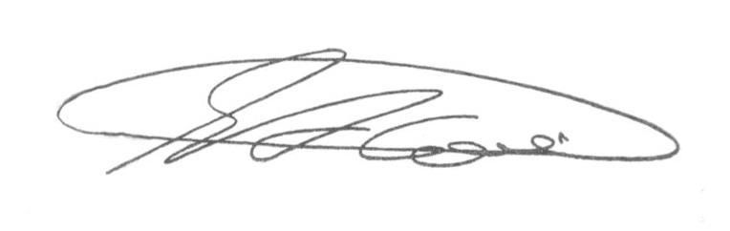

**SEBASTIÃO ALVES CORREA (Tião Correa)**

Vereador